ФЕДЕРАЛЬНОЕ АГЕНТСТВО ПО РЫБОЛОВСТВУ
ФЕДЕРАЛЬНОЕ ГОСУДАРСТВЕННОЕ ОБРАЗОВАТЕЛЬНОЕ УЧРЕЖДЕНИЕ
ВЫСШЕГО ПРОФЕССИОНАЛЬНОГО ОБРАЗОВАНИЯ
«МУРМАНСКИЙ ГОСУДАРСТВЕННЫЙ ТЕХНИЧЕСКИЙ УНИВЕРСИТЕТ»

Кафедра экологии и защиты окружающей среды
Дисциплина «Экология»
Специальность «Эксплуатация судового
электрооборудования и средств автоматики»

РЕФЕРАТ

Тема: «Судовые установки очистки и обеззараживаниясточных

сточных вод.»

Курсант Зубарев И.И.
Группа Э-291-1
Выполнил: 8 ноября 2010

Руководитель: Федорова О.А.
Допущен к защите:
Оценка:

Мурманск
2009

Содержание

Введение
Cудовые системы очистки и обеззараживания ультрафиолетовым излучением воды различного назначения.

«AquaPRO»- установка УФ-обеззараживания воды.

Вывод

Введение

Судовые установки очистки и обеззараживания сточных сточных вод.
Сегодня как никогда стоят задачи, связаннее с загрязнением окружающей среды. Особую тревогу вызывает очистка сточных вод, именно они, попадая в почву и воду, порождают необратимые изменения. Для достижения положительных результатов и призваны судовые установки очистки сточных вод. Методы, положенные в основу, являются электрохимическим процессом, при котором морская вода применяется для производства гидрохлорида натрия, которое в свою очередь является обеззараживающим окислительным средством. Все вредные организмы уничтожаются в несколько минут до 99 %. Все мировое сообщество строго следит за использованием водоочистительных установок, отвечающим мировым стандартам, призванных защищать окружающую среду. Судовые установки очистки сточных вод бывают двух форм и имеют разную производительность. Оборудование стандартной формы предназначено для автономной морской очистки с предполагаемыми емкостями. Система является разборной, что предполагает, в сою очередь, подключение к трубопроводу. Оборудование другой формы - технологический модуль, который способен только очищать сточные воды, без дополнительных емкостей. Такие устройства могут очищать воду от бактерий на различного рода судах, от военных судов до пассажирских судов. Существуют также судовые автоматизированные станции очистки и обеззараживания сточных вод. Они призваны, как дополнение, для очистки вод от нефтепродуктов. Они могут использоваться как на речных, так и на морских судах. Отмечено их применение и на суше, на таких объектах, как локомотивное депо, железнодорожные цистерн, автозаправочных станциях. Станции, призванные к работе, экологически безвредны. Как правило, они состоят из трех блоков: блок очистки сточных вод, блок очистки нефтесодержащих вод, озонаторный агрегат.

Cудовые системы очистки и обеззараживания ультрафиолетовым излучением воды различного назначения.
Данные системы предназначены для комплексной очистки и обеззараживания питьевой воды, а также подсланевых и льяльных вод. Они включают в себя фильтры очистки от механических загрязнений, растворимых форм химических соединений (хлор-бензол, сероводород, железо, кальций, марганец и др.), а также биологических загрязнений.
Обеззараживание предварительно очищенной воды осуществляется с помощью изготавливаемых установок производительностью от 0,3 м³/час до 500 м³/час (в т.ч. применительно к морской воде).
Эти установки успешно используются на морских и речных судах (транспортных, рыболовных, рыбоперерабатывающих, ледоколах, буксирах, а также кораблях ВМФ). В частности, они установлены на т/х «Россия» Администрации Президента РФ, пароме «Георг Отс», серийных судах типа «Русич», «Валдай», «Волго-Балт», БМРТ, ледоколе «Ермак», учебном судне «Мир», а также ряде кораблей и судов в экспортном исполнении.
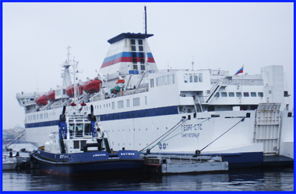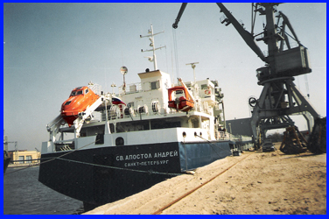
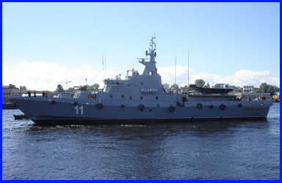
Эти суда эксплуатируются в различных регионах Мирового Океана. Заказчиками систем очистки и обеззараживания воды НПО ЭНТ являются судовладельческие, судостроительные и судоремонтные компании, а также проектно-конструторские предприятия РФ, Словении, Вьетнаме, Алжира, Египта, Украины.

Основные технические характеристики
базовых УФ установок судового исполнения
производства НПО ЭНТ
Тип установки | Производи-тельность, м3/час | Потребл.  мощность, Вт | Ду патрубков,  мм
УОВ-0.5м-03К | 0,3 | 15 | 1/2”
УОВ-0.5м-05К | 0,5 | 20 | 1/2”
УОВ-0.5м-1К | 1 | 25 | 3/4”
УОВ-0.5м-2АК | 2 | 40 | 1”
УОВ-3.0м-4АК | 4 | 70 | 1 1/2”
УОВ-3.0м-6К | 6 | 90 | 1 1/2”
УОВ-3.0м-10К | 10 | 200 | 2”
УОВ-3.0м-15К | 15 | 250 | 2”
УОВ-15м-20К | 20 | 350 | 65
УОВ-15м-30К | 30 | 550 | 65
УОВ-15м-50К | 50 | 650 | 100
УОВ-50м-65К | 65 | 850 | 100
УОВ-50м-100K | 100 | 1300 | 150
УОВ-50м-150К | 150 | 1800 | 150
УОВ-50м-25AК | 25 | 400 | 65
УОВ-50м-50AК | 50 | 800 | 65
УОВ-50м-75AК | 75 | 1100 | 100

По согласованию с заказчиком все установки комплектуются датчиком интенсивности бактерицидного излучения, устройством промывки, датчиком протока. Используются бактерицидные лампы новейших разработок, отличающиеся высокими показателями надежности и интенсивности УФ излучения, а также сроком службы от 10 000 часов до 16 000 часов (для установок большой производительности).
Все выпускаемые УФ установки должны иметь сертификаты соответствия, Российского морского регистра судоходства, Российского Речного Регистра, ISO 9001: 2000, санитарно-эпидемиологические заключения.

«AquaPRO»- установка УФ-обеззараживания воды.
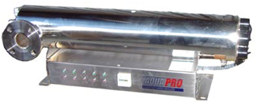

Назначение
Ультрафиолетовый (УФ) стерилизатор «AquaPRO» - предназначен для безреагентного обеззараживания воды от патогенной микрофлоры (бактерии, споры, вирусы, простейшие) и обезвреживания токсинов и вредных органических соединений. Принцип действия основан на высокоинтенсивном импульсном облучении воды коротковолновым ультрафиолетовым излучением сплошного спектра в диапазоне длин волн 190-300 нм. В качестве источника ультрафиолетового излучения используется сверхмощная ксеноновая лампа, работающая в импульсно-переодическом режиме. Интенсивность бактерицидного излучения используемой лампы более чем в 100000 раз превышает интенсивность УФ излучения стандартных ртутных ламп.

Применение
УФ-стерилизаторы применяются как на судах так и в составе существующих систем водоподготовки в жилых домах, гостиницах, транспорте (в поездах), в коттеджах, в сельской местности и в зонах повышенной эпидемиологической опасности при:
- обеззараживании и дехлорировании водопроводной питьевой воды;
- обеззараживании и очистке питьевой воды, забираемой из подземных источников (артезианских скважин);
- обеззараживании воды в составе локальных водоочистных и опреснительных установок коллективного пользования;
- обеззараживании сточных вод локальных станций биологической очистки;
- обеззараживании и глубокой очистке воды для производственных нужд в электронной, химической и особенно пищевой промышленностях;
- обеззараживании и обезвреживании стоков инфекционных медицинских учреждений;
- обеззараживании и очистке воды в плавательных бассейнах.

Конструкция
Основным элементом установки является камера обеззараживания изготовленная из пищевой нержавеющей стали. Внутри камеры располагаются бактерицидные лампы, заключенные в прочные кварцевые чехлы, которые исключают контакт УФ-лампы с водой. Количество ламп и их расположение определяется производительностью установки, а так же типом и качеством обрабатываемой воды. Система автоматики располагается на выносном или интегрированном пульте управления.

Для обеззараживания используется биологически активная область спектра УФ излучения с длиной волны от 205 до 315 нм, называемая бактерицидным излучением. Максимальная эффективность инактивации микроорганизмов наблюдается в диапазоне волн 250-270 нм, на этот участок спектра приходиться длина волны генерируемая УФ лампами низкого давления – 254 нм.

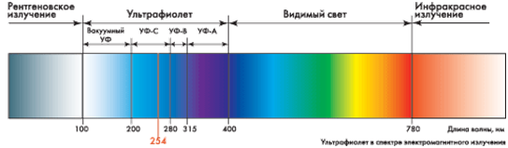
Преимущества
- не требуется применения дополнительных химических реагентов;
- не нарабатываются промежуточные токсичные и канцерогенные вещества;
- практически мгновенный обеззараживающий эффект;
- сохраняется исходный солевой состав воды и улучшаются органолептические показатели обработанной воды;
- отсутствует биообрастание и соляризация ламп в процессе эксплуатации;
- повышенная вибро-тряскоустойчивость;
- полностью автоматизированный рабочий процесс.

- Технические данные ультрафиолетовых обеззараживателей воды

Модель | UV-S | UV-1 | UV-6 | UV-12 | UV-24 | UV-36 | UV-48 | UV-60
Размеры, мм | 240 х 80 х 80 | 278 х 80 х 80 | 560 х 80 х 80 | 900 х 170 х 89 | 900 х 240 х 160 | 980 х 230 х 280 | 980 х 230 х 280 | 980 х 280 х 280
Напряжение питания, В | 220 | 220 | 220 | 220 | 220 | 220 | 220 | 220
Производи- тельность, м3 | 0,25 | 0,5 | 1,5 | 2,5 | 5,0 | 8,0 | 10,0 | 13,0
Присоед. размеры, дюйм | 1/4 | 1/2 | 1 | 1 | 1 | 1 1/2 | 2 фланец | 2 фланец
Количество ламп | 6 | 1 | 1 | 1 | 2 | 2 | 2 | 2
Мощность каждой лампы, Вт | 10 | 14 | 20 | 39 | 39 | 39 | 39 | 39
Рабочая температура воды, °С | +2 - 40 | +2 - 40 | +2 - 40 | +2 - 40 | +2 - 40 | +2 - 40 | +2 - 40 | +2 - 40
Материал исполнения корпуса | алюминий | SS304 | SS304 | SS304 | SS304 | SS304 | SS304 | SS304

Вывод
Экологически чистые методы УФ-обеззараживания – технология будущего. Сегодня УФ-обеззараживание является уже доказанной альтернативой хлорированию и, по мере развития и совершенствования, производства Уф-ламп, стремительно расширяет области своего применения.
Так, безопасная дезинфекция или обеззараживание питьевой воды - наиболее актуальная проблема для человека - в будущем обязательно будет решена благодаря такому методу, как обеззараживание воды УФ-излучением в сочетании с умеренным хлорированием. Последний будет необходим только для создания пост-эффекта в длинных сетях водоснабжения и в плавательных бассейнах.

